Цель занятия: осуществлять учет объемов файлов при их хранении, передаче.

Задание: Ознакомиться с теоретическими положениями по данной теме, выполнить задания практического занятия, сформулировать вывод.
Содержание отчета по результатам выполнения практического занятия
Отчет должен содержать:
1.Название работы
2.Цель работы
3.Результаты выполнения задания 3, 4, 5
4.Вывод по работе (необходимо указать виды выполняемых работ, достигнутые цели, какие умения и навыки приобретены в ходе ее выполнения)

Методические указания к выполнению:
1.Краткие теоретические сведения
Файл - это определенное количество информации, имеющие имя, хранящиеся в долговременной памяти компьютера.
Имя файла разделено на две части точкой: имя файла (префикс) и расширение (суффикс), определяющее его тип (программа, данные и т.д.).
Имя файлу дает пользователь, а его тип обычно задается программой автоматически.
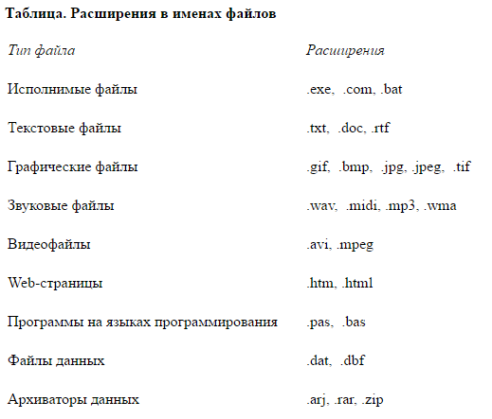
Файловая система - это функциональная часть операционной системы, обеспечивающая выполнение операций над файлами. Файловая система позволяет работать с файлами и директориями (каталогами) независимо от их содержимого, размера, типа и т. д.
Файловая система определяет общую структуру именования, хранения и организации файлов в операционной системе.
Иерархическая файловая система:
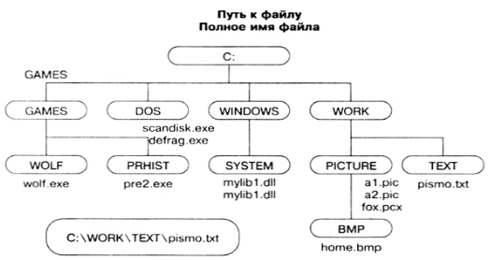
Над файлами могут производиться различные операции:
- Копирование (копия файла помещается из одного каталога в другой)
- Перемещение (сам файл перемещается в другой каталог)
- Удаление (запись о файле удаляется из каталога)
- Переименование (изменяется имя файла) и т.д.
Правила создания имени файла:
1.Нельзя использовать следующие символы, которые зарезервированы для специальных функций: ? . , ; : = + * / \ “ | < > [ ] ПРОБЕЛ
2.В длинных именах нельзя использовать следующие символы:? : * / \ “ > < |

2.Задание
Задание 3. Предложите варианты имен и типов для перечисленных ниже файлов. Перенесите в тетрадь таблицу и заполните ее.
Задание 4. Предложите варианты программ, открывающих файлы с тем или иным расширением. Перечертите таблицу в тетрадь и заполните ее.
«неудовлетворительно» - менее 45%.
Задание 5. Выполните задания в тетради.
- Придумай имя текстового файла, в котором будет содержаться информация о твоем доме. Подчеркни собственное имя файла.
- Придумай имя графического файла, в котором будет содержаться рисунок твоего дома. Подчеркни расширение файла.
- Выпиши в один столбик правильные имена файлов, а во второй правильные имена каталогов:
Письмо.18, letter.txt, WinWord, письмо.doc, Колледж?12, Мои документы, роза.bmp, crop12.exe, 1C, red.com

3.Вопросы для самоконтроля:

  - Назовите основные возможности архиваторов?
  - Что такое электронный архив?
  - В чем суть разархивирование?
  - Как задать имя файла?
  - Что такое файловая система?
  - Что такое иерархическая файловая система?
  - Какие операции могут производиться над файлами?

4.Список литературы и ссылки на Интернет-ресурсы, содержащие информацию по теме:
- Астафьева Н.Е., Гаврилова С.А., Цветкова М.С. Информатика и ИКТ: Практикум для профессий и специальностей технического и социально- экономического профилей / под ред. М.С. Цветковой. - М.: 2014

Критерий оценивания выполненных практических заданий
Каждая задача оценивается в 5 баллов (максимально), в соответствии с требованиями
Общая оценка выводится по сумме баллов за каждую решенную задачу (5*5=25 баллов)
В общей сумме, выполненная практическая работа может быть оценена от 0 до 100% , и тогда оценка знаний студента будет такова:

«отлично» - 86 – 100%,
«хорошо» - 66 – 85%,
«удовлетворительно» - 45 – 65%,

